Vang5: sportvisserij pakt zwerfvuil aan

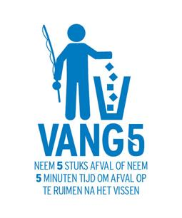
Zwerfafval is een probleem waar ook menig sportvisser zich aan stoort. Gelukkig krijgt de aanpak ervan de laatste jaren steeds meer vorm. Met de campagne Vang5 – een initiatief van Sportvisserij Nederland dat wordt ondersteund door Nederland Schoon – gaat de georganiseerde sportvisserij vanaf nu zwerfafval landelijk te lijf. De actieweek start op zaterdag 24 april, de campagne loopt daarna het hele jaar door.
Lokale opruimacties van hengelsportverenigingen vinden verspreid door het land al jaren plaats, maar een landelijk initiatief vanuit de hengelsport bestond nog niet. “Daar vonden we het dus de hoogste tijd voor”, zegt Onno Terlouw, hoofd communicatie bij Sportvisserij Nederland over de campagne die hij persoonlijk initieerde.

“De insteek is simpel: elke keer dat je gaat vissen, ruim je rond jouw stek vijf stuks afval óf vijf minuten lang op. Een kleine moeite, met groot effect. In feite is deze opzet een rechtstreekse kopie van het take five-principe dat onder meer in de Verenigde Staten en Engeland al enkele jaren wordt gepromoot.”

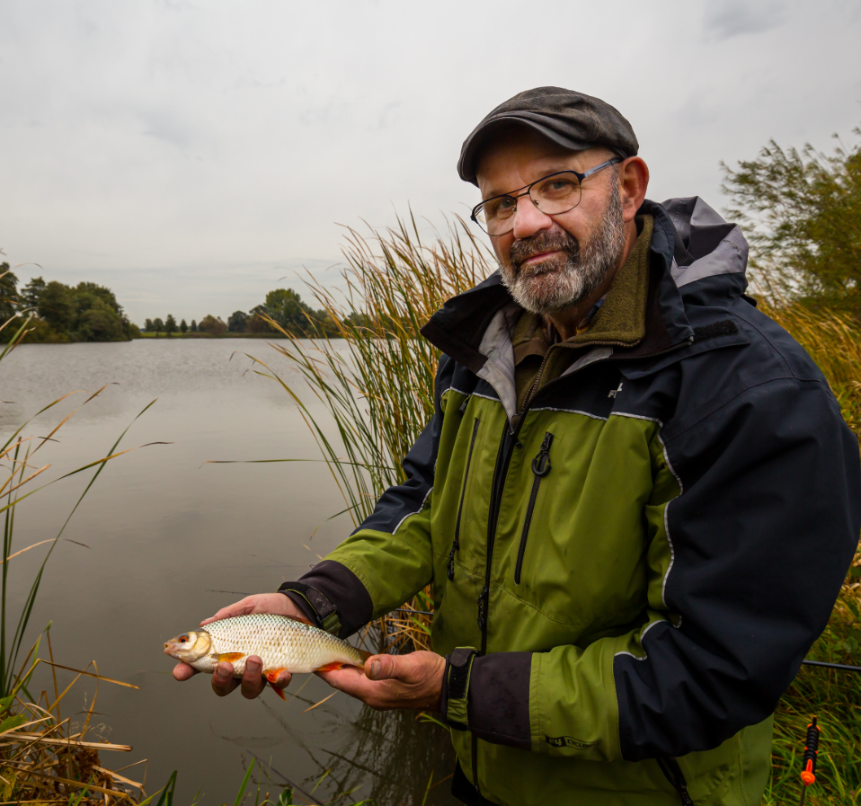
Marco Kraal: “Weinig is wat mij betreft irritanter dan aankomen op een stek die wordt ontsierd door zwerfafval. Vissen is voor mij natuurbeleving 2.0 en daarbij kan ik rondslingerend vuil missen als kiespijn. Het meest erger ik me aan achtergelaten vislijn en plastic, dat uiteindelijk als microscopisch kleine deeltjes in de voedselketen terechtkomt. Vislijn vormt een bedreiging voor watervogels maar ook voor koeien, schapen en paarden. Met al die sportvissers langs het water zou het toch een fluitje van een cent moeten zijn om de waterkant voortaan schoon te houden?!”

In alle activiteiten
Om écht slagen te maken en zelf het goede voorbeeld te geven, besloot Sportvisserij Nederland al snel om de campagne breder te trekken. Terlouw: “We sporen niet alleen de individuele sportvisser aan, maar gaan het opruimen ook verwerken in ál onze eigen activiteiten – variërend van jeugdevenementen tot visserijkundige onderzoeken en wedstrijden.

Vijf stuks afval opruimen is het minimum, maar meer mag natuurlijk altijd.” Juist omdat sportvissers zo vaak aan de waterkant komen, verwacht Terlouw met de campagne een flinke slag te kunnen slaan in de strijd tegen zwerfafval. “Als iedere sportvisser twee keer per jaar vijf stuks afval opruimt, is dat jaarlijks goed voor ruim 10 miljoen stukken zwerfvuil minder.”

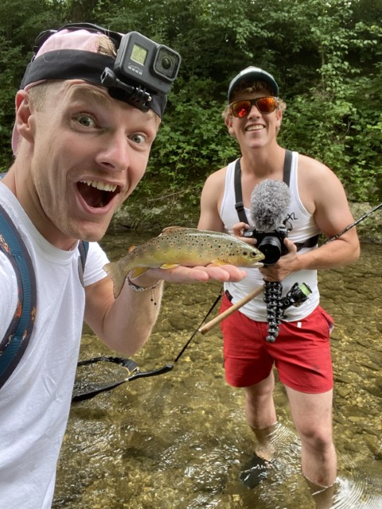
Enzo Knol: “Supergoed, deze campagne! Rommel hoort in de vuilnisbak en nergens anders. Aan het water vallen mij de talloze lege chipszakken en plastic flesjes het meest op, waarschijnlijk omdat die nu eenmaal het snelst in het oog springen. Zelf neem ik altijd mijn troep mee naar huis, zelfs de kleinste stukjes afgeknipte lijn. Hopelijk ben ik daarmee een voorbeeld en hoe dan ook ga ik deze campagne onder de jeugd helpen promoten.”

Laagdrempelige opzet
“Zwerfafval is aan de waterkant extra lastig omdat het tussen de stenen en oeverbegroeiing minder snel wordt opgemerkt”, zegt Mieke den Elzen van Nederland Schoon. “Je zult er dus heel gericht aandacht aan moeten besteden om het weg te krijgen. Vandaar ook dat we dit initiatief van Sportvisserij Nederland een bijzonder warm hart toedragen.”

Vooral de laagdrempelige opzet van de campagne is volgens Den Elzen belangrijk. “Een klein beetje opruimen kost nauwelijks moeite, het hogere doel is duidelijk en iedereen kan er vijf minuten voor vrijmaken. Bovendien kan ik me voorstellen dat het je als sportvisser een beetje extra voldoening geeft na een visdag.”

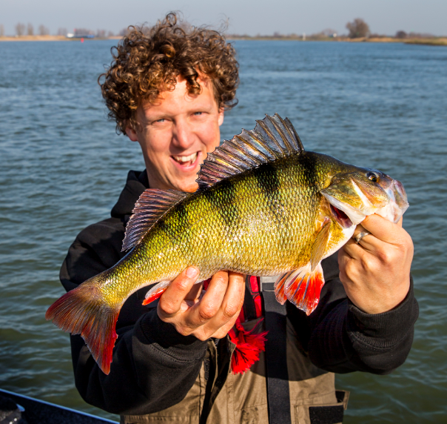
Jochem Myjer: “Ik vind het volslagen logisch dat ook de sportvisserij zijn steentje bijdraagt aan een schoner milieu. Onze hobby is afhankelijk van de natuur, dus moeten júist wij laten zien dat we van die natuur houden en ervoor zorgdragen. Onze stekken verdienen net zoveel respect als de vis waarmee we zorgvuldig omgaan. Rondslingerende vislijnen zijn voor mij de grootste doorn in het oog aan de waterkant, want dat soort troep is echt de verantwoordelijkheid van sportvissers. Ik ruimde al vaak op aan de waterkant en neem tegenwoordig op het strand standaard een prikstok mee. Zo’n ding is echt een aanrader: het loopt fantastisch én het ruimt lekker op.”

Afval met gevolgen
De gevolgen van zwerfafval voor mens en milieu zijn legio. Zo verwarren veel dieren met name kleine stukjes afval nogal eens met voedsel, waarna hun maag en/of darmen verstopt kunnen raken – niet zelden met de dood tot gevolg. Vogels en andere dieren raken regelmatig verstrikt in vislijn of in verpakkingsmateriaal en andere soorten afval. Microplastics (de microscopisch kleine deeltjes waarin zwervend plastic op de lange termijn uiteenvalt) zijn een groeiend probleem.

Via vissen en andere onderwaterdieren die deze deeltjes binnenkrijgen en vervolgens worden opgegeten door vogels en roofvis, komt plastic zo in de hele voedselketen terecht – tot de mens aan toe. Dat een groot deel van al het zwerfafval uit plastic bestaat, blijkt onder meer bij visserijkundige onderzoeken in de Waal bij Tiel door Sportvisserij Nederland in samenwerking met Rijkswaterstaat. Daarbij komen de laatste jaren als ‘bijvangst’ steeds enorme hoeveelheden plastic in het net.

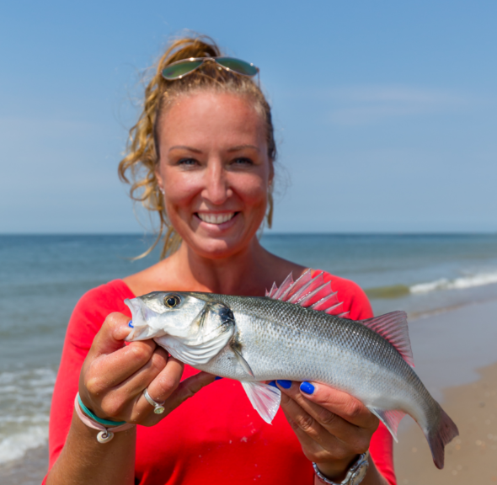
Nathalie van den Berg: “Dit initiatief stemt me onwijs blij. Dat het vanuit de sportvisserij komt, vind ik extra sterk want juist voor ons als sportvissers is de natuur onze ‘hobbykamer’ – en die moet opgeruimd zijn. Zelf kom ik regelmatig zwerfafval tegen langs de pieren en het Noordzeekanaal, variërend van bossen nylon-spaghetti tot aan lege blikjes. Ik neem al een tijdje standaard een tasje mee als ik ga vissen, zodat ik die troep deels kan opruimen. Hopelijk zorgt deze campagne ervoor dat élke sportvisser dat voortaan doet.”

Deel jouw vangst op social media met de hashtag #vang5

Ga naar www.vang5.nl voor meer informatie en om je aan te melden.

